|  |  |
| --- | --- |
|  | **Communauté Urbaine de Dunkerque**  Direction des Systèmes d’Information Mutualisés  Rue du Pertuis de la Marine  59140 – DUNKERQUE |

|  |  |
| --- | --- |
| Objet : | Notre offre pour la fourniture d’un service OASIS-OKAPI en mode SaaS pour la gestion des Ouvrages de d’Art de la Communauté urbaine |

Aix-en-Provence, le 20 juillet 2022

*A l'attention de Monsieur Thomas PEYTUREAU*

Monsieur,

Nous faisons suite à votre intérêt pour la solution logicielle OASIS-OKAPI pour la gestion des Ouvrages d’Art de la Communauté Urbaine de Dunkerque et vous en remercions.

Dans ce contexte, nous vous prions de trouver ci-dessous la présentation de notre offre pour la fourniture d’un service OASIS-OKAPI en mode SaaS.

Notre offre s’appuie sur la réactivation de la licence OASIS-OKAPI mise en place au sein de la Communauté Urbaine le 03/12/2001 et dont le marché de maintenance pour 3 ans signé le 14/11/2007 n’a pas été renouvelé à l’issue de la dernière période de maintenance, et consiste en :

* La mise à disposition en mode SaaS d’un serveur OASIS permettant la gestion des visites OKAPI (téléchargements ascendant et descendant) et la gestion des ouvrages pour 3 identifiants :

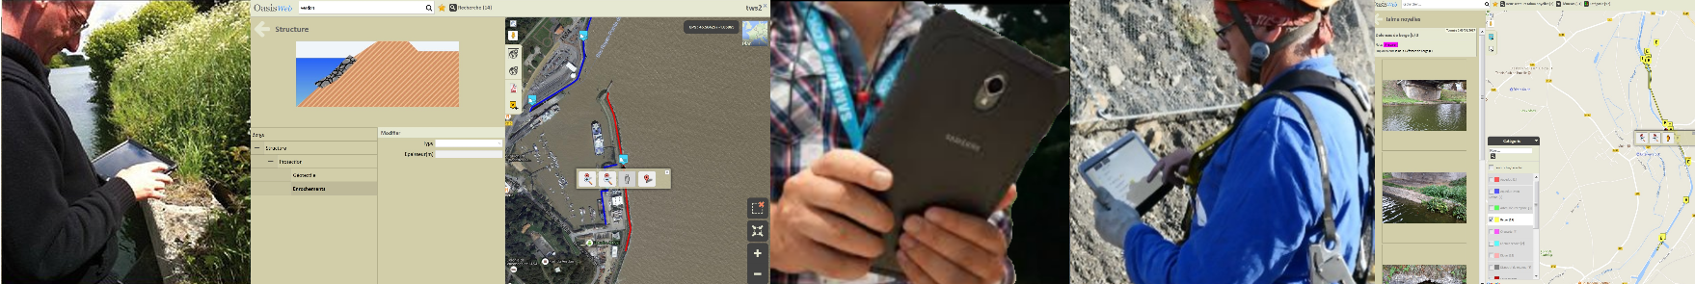

* La fourniture d’une licence OKAPI pour tablette Android pour la visite d’ouvrages sur le terrain :

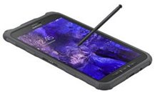

* Le paramétrage du système OASIS-OKAPI et la mise en place des profils utilisateurs
* Notre assistance pour l’utilisation du système OASIS-OKAPI.

La solution logicielle OASIS-OKAPI

La solution logicielle OASIS-OKAPI est présentée en annexe de ce notre offre.

Démarche de mise en œuvre de la solution OASIS-OKAPI pour les ouvrages de la Communauté Urbaine de Dunkerque

* Objectifs :
* Acquisition de données sur le terrain avec des tablettes ANDROID,
* Analyse des données acquises,
* Optimisation des plans d’actions.
* Présentation de la démarche :
* Mise au point du schéma conceptuel des données
  + Documents attendus : Tableaux des données, Fiches descrpitives des ouvrages y compris photos et plans (DWG), Classifications, Normes …
  + Extension et vérification du schéma conceptuel existant
* Mise au point du plan de visite :
  + Documents attendus : Modèles de plans de visite, Modèles IQOA, …
  + Extension et vérification du modèle de plan de visite proposé par TWS
* Reprise des données et intégration au SIG :
  + Documents attendus : Tableaux de données Excel exprimant les recensements existants, Répertoires des documents associés aux infrastructures (photos, plans, plans DWG, rapports) : 1 répertoire par infrastructure.
  + Extension et vérification du schéma conceptuel existant.
* Réalisation d’un prototype opérationnel :
  + Visites d’ouvrages représentatifs de leur classe avec la tablette
  + Intégration des visites sur le serveur de test de TWS
  + Post traitement des résultats des visites
* Mise au point :
  + La mise au point est effectuée sur les ouvrages représentatifs.
  + Elle porte sur le schéma conceptuel des données et les plans de visites.
  + Elle est réalisée sur le serveur de test de TWS.

**Fourniture de service OASIS-OKAPI en mode SaaS**

Notre offre porte sur la fourniture d’un service OASIS-OKAPI en mode SaaS pour la gestion des ouvrages d’art de la Communauté Urbaine comprenant :

* Droit d'accès au serveur OASIS-OKAPI mis à disposition par TWS ;
* Droits d’utilisation de la solution OASIS-WEB pour 3 identifiants ;
* Fourniture d’une licence OKAPI pour tablette Android pour la visite d’ouvrages sur le terrain ;
* Ensemble de services :
  + Hébergement des données,
  + Fourniture de paramétrages et de profils utilisateurs,
  + Maintenance des Services applicatifs,
  + Support fonctionnel et technique, et assistance "hotline" qui permet au client de contacter TWS en cas d'anomalie ou d'une question, ouverte aux heures de bureau, les jours ouvrables,
  + Mise à disposition en libre service de tutoriels et autres documentations sur le site Internet de TWS.

Proposition financière

| **Désignation** | **U** | **Q** | **PU HT** | **PX** |
| --- | --- | --- | --- | --- |
| **Prestations de réactivation de la licence OASIS-OKAPI** | | | | |
| Prix forfaitaire incluant les prestations de mise en œuvre de la licence telles que décrites au paragraphe « Démarche de mise en œuvre de la solution OASIS-OKAPI pour les ouvrages de la Communauté Urbaine de Dunkerque ». | U | 1 | 1 500,00 € | 1 500,00 € |
| TOTAL HT |  |  |  | 1 500,00 € |
| **TOTAL TTC (TVA 20%) – Prestations de réactivation de licence** | | | | **1 800,00 €** |
| **Prestations annuelles** | | | | |
| Prix forfaitaire incluant le droit d'accès au serveur OASIS-OKAPI mis à disposition par TWS, le droit d'utilisation d’OASIS-WEB pour 3 identifiants, 1 licence OKAPI-Android, l’ensemble des services suivants : Hébergement des données, Fourniture de paramétrages et de profils utilisateurs, Maintenance des Services applicatifs, Assistance technique, Mise à disposition de tutoriels. | U | 1 | 2 665,26 € | 2 665,26 € |
| Prix forfaitaire incluant le Service Public OVHCloud et l’assurance professionnelle « Services numériques ». | U | 1 | 1 506,00 € | 1 506,00 € |
| TOTAL HT |  |  |  | 4 171,26 € |
| **TOTAL TTC (TVA 20%) – Prestations annuelles** | | |  | **5 005,51 €** |

En restant à votre disposition pour toute information complémentaire et en vous remerciant pour votre accueil et votre collaboration, nous vous prions d’agréer l’expression de nos salutations distinguées.

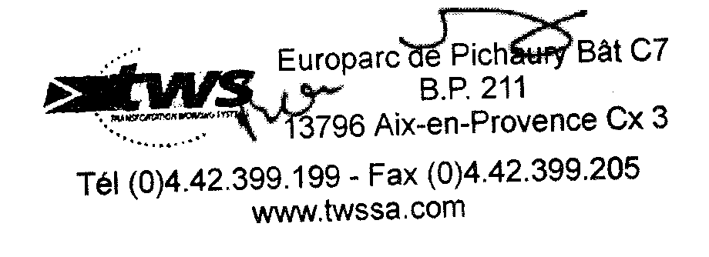

Frédéric ALLEZ